电子税务局办理出口退（免）税操作流程

一、进行出口退（免）税备案

竹编出口企业须在电子税务局办理出口退（免）税备案。具体操作如下：

**（一）选择备案业务模块**

登录电子税务局后，通过“我要办税”->“出口退税管理” ->“出口退（免）税企业资格信息报告” ->“出口退（免）税备案”，选择“在线申报”进入出口退（免）税备案模块。如图：

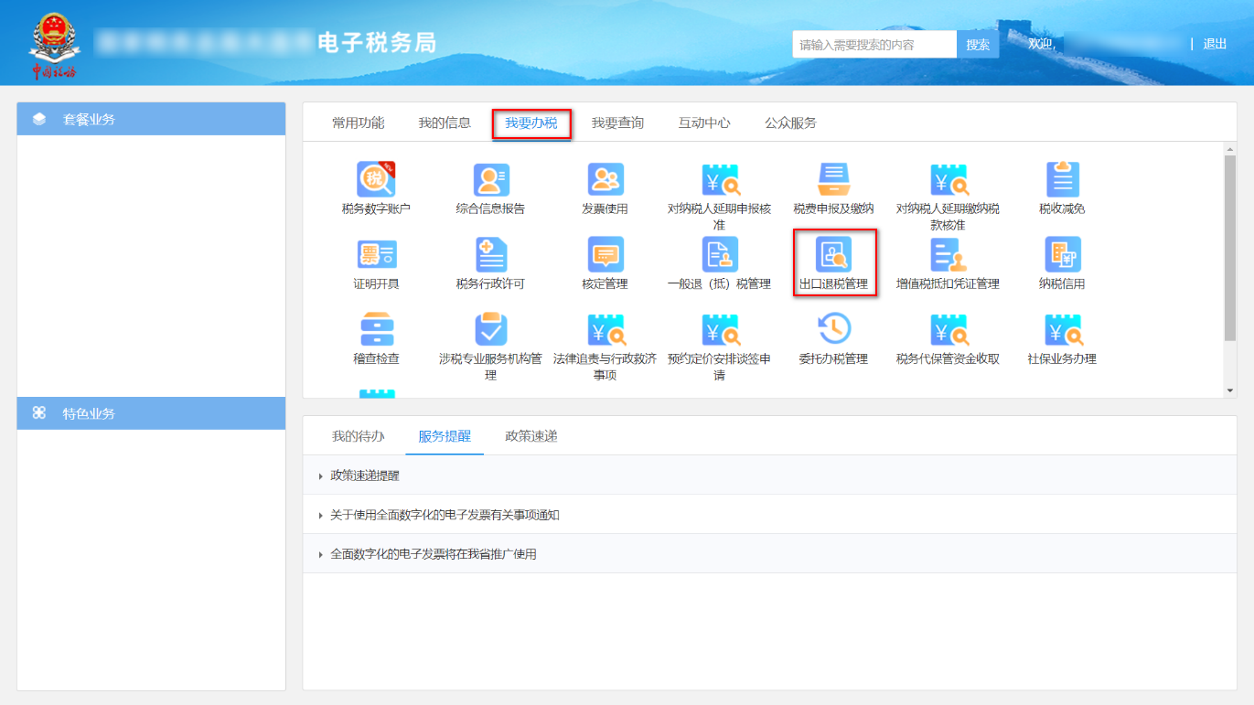

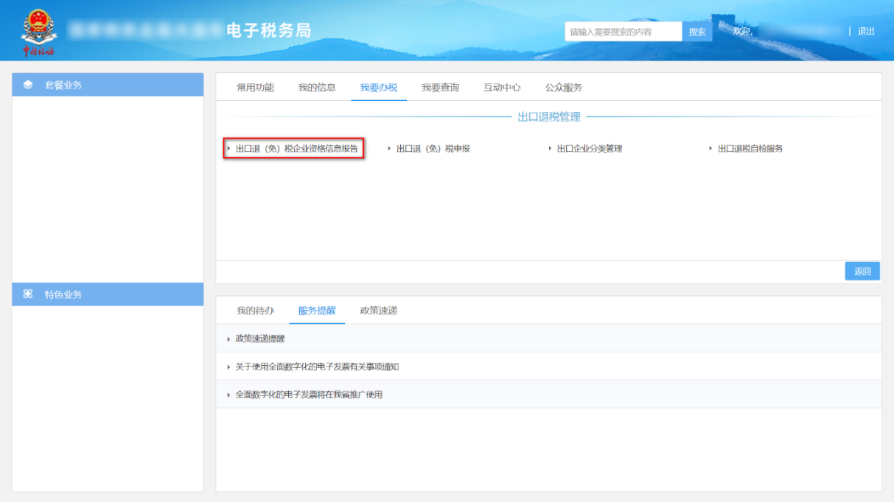

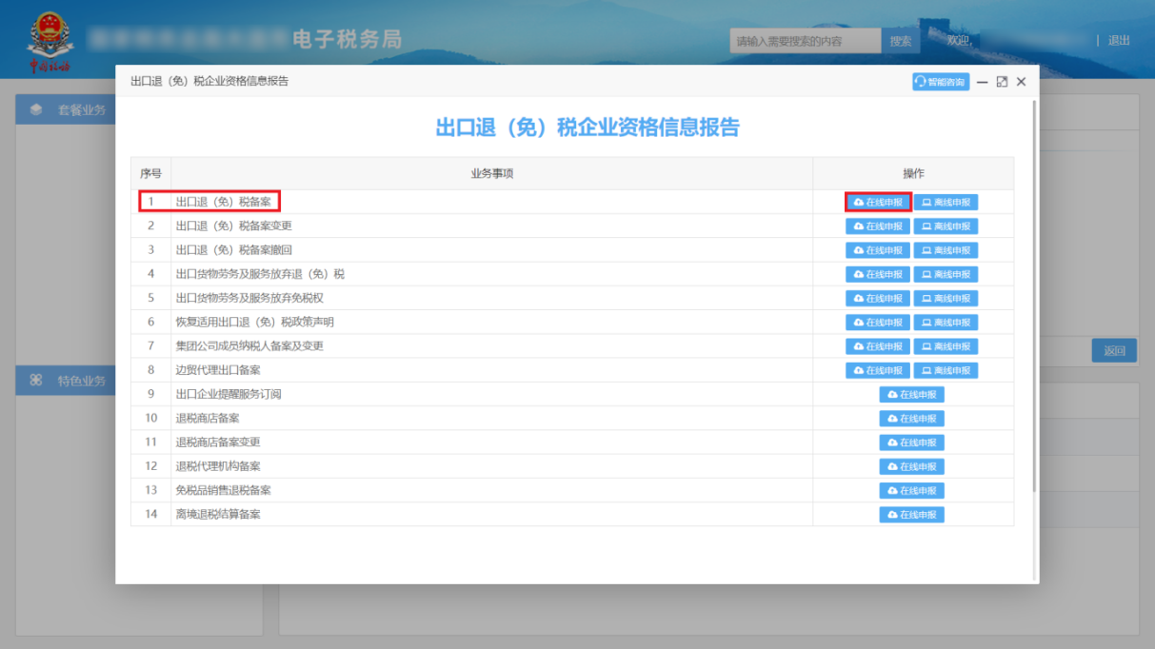

**（二）采集备案数据**

采集出口退（免）税备案数据，明细数据采集保存后即可生成正式申报数据。

点击【采集】按钮，录入纳税人名称、纳税人识别号、企业类型、办税员信息、退税账户信息等内容。然后再点击【保存】按钮，完成出口退（免）税备案数据的采集及生成申报数据的操作。如图：

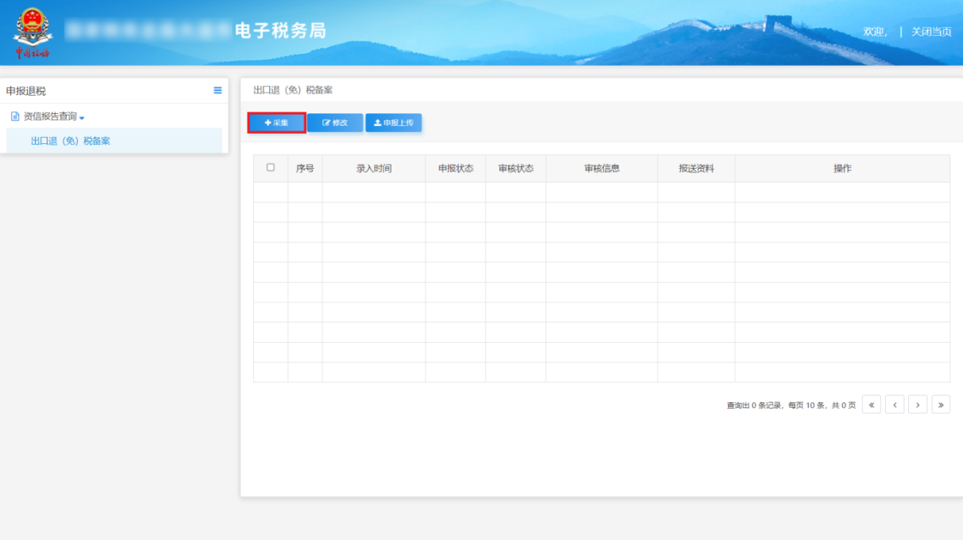

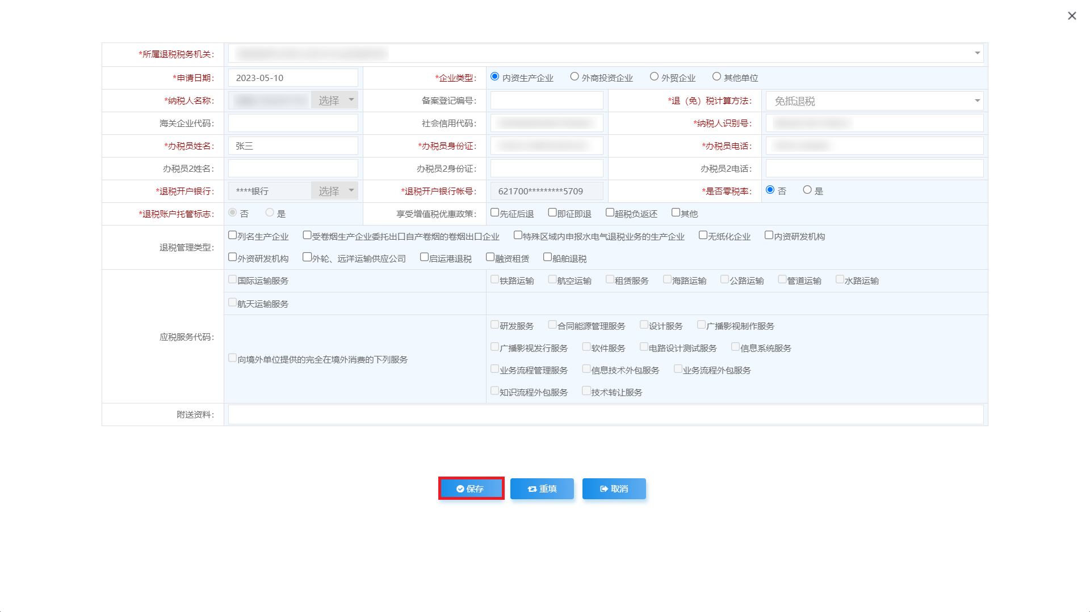

**（三）修改备案数据**

勾选需要修改的数据，点击【修改】按钮，修改相应字段，之后点击【保存】按钮。如图：

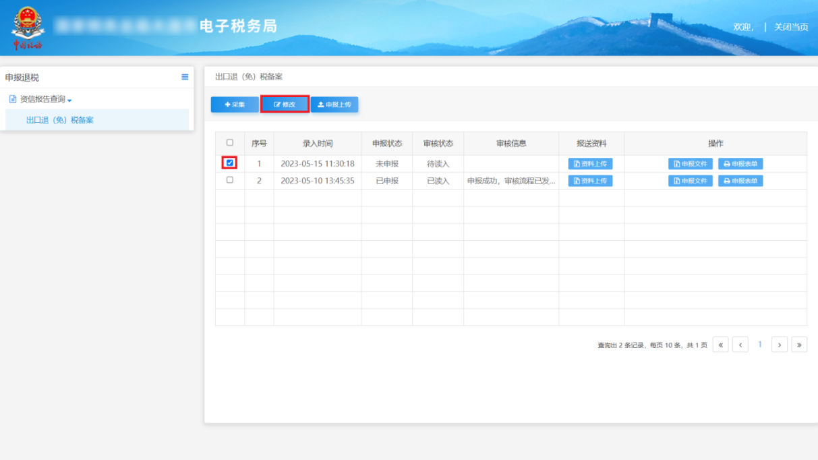

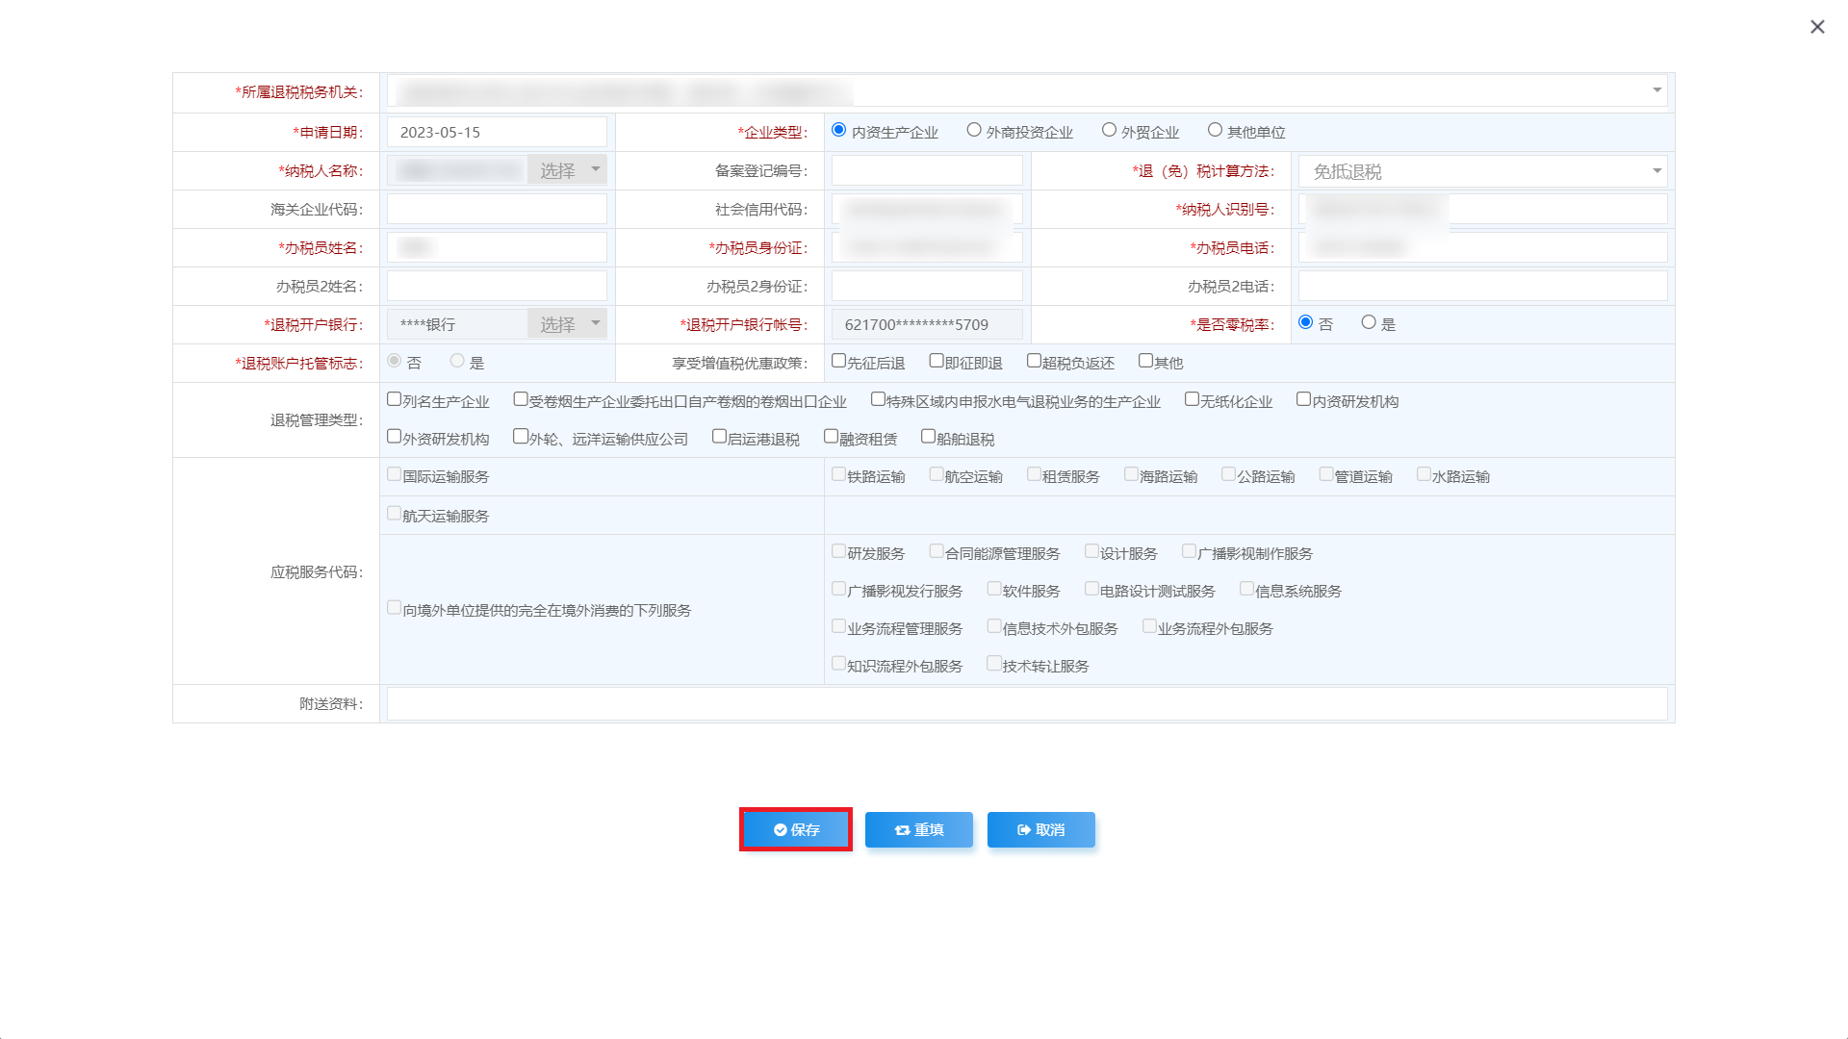

**（四）资料上传**

点击【资料上传】按钮，按需要上传相关附列资料，再点击【确认提交】按钮，提交上传的附列资料。如图：

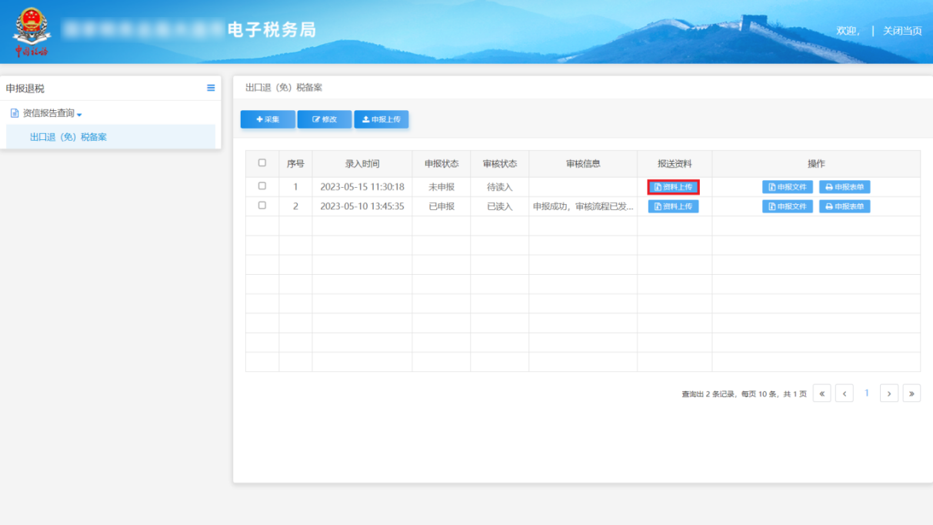

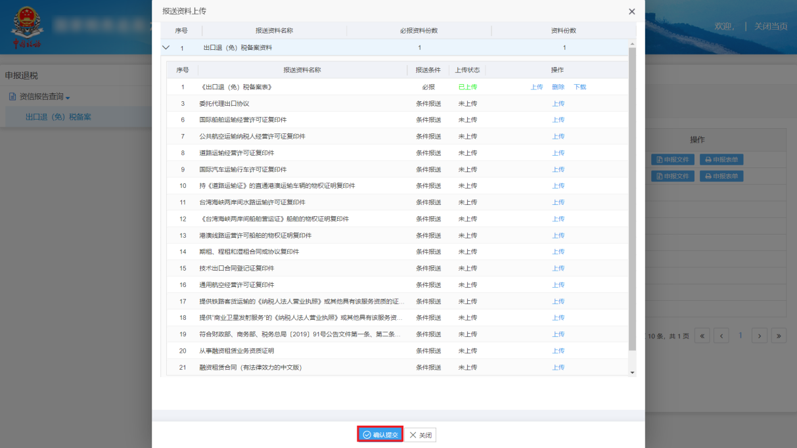

**（五）打印报表下载**

点击【申报表单】按钮，将申报明细数据报表保存至本地电脑后进行报表打印。如图：

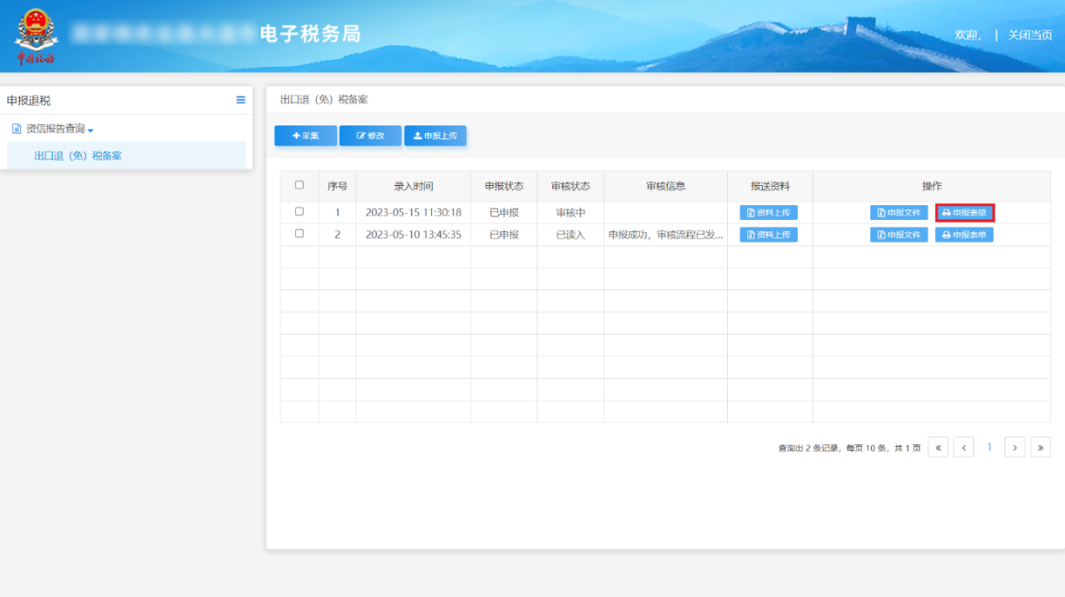

**（六）正式提交**

勾选需要正式提交的备案数据，点击【申报上传】按钮，将数据正式提交。如图：

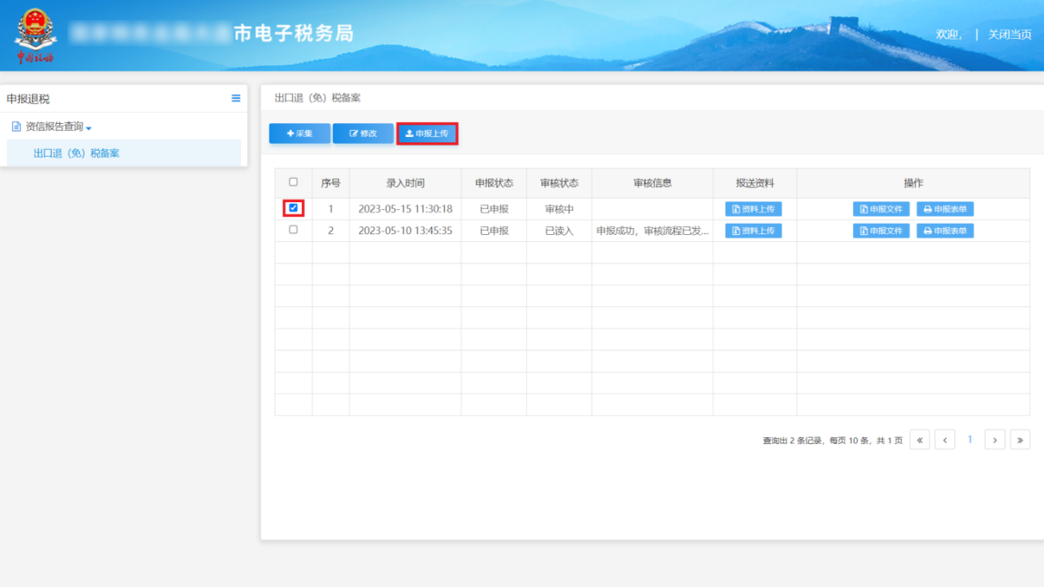

**（七）结果查询**

正式提交备案数据后，可实时查询税务机关对该备案业务的办理状态及流程信息。如图：

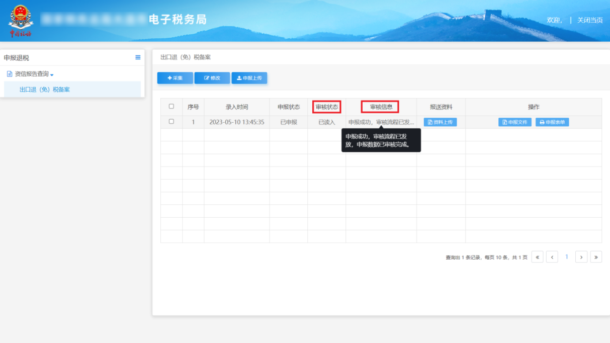

二、开具出口发票

竹编出口企业应在货物报关出口以后开具出口发票（增值税普通发票）。具体操作如下：

1. 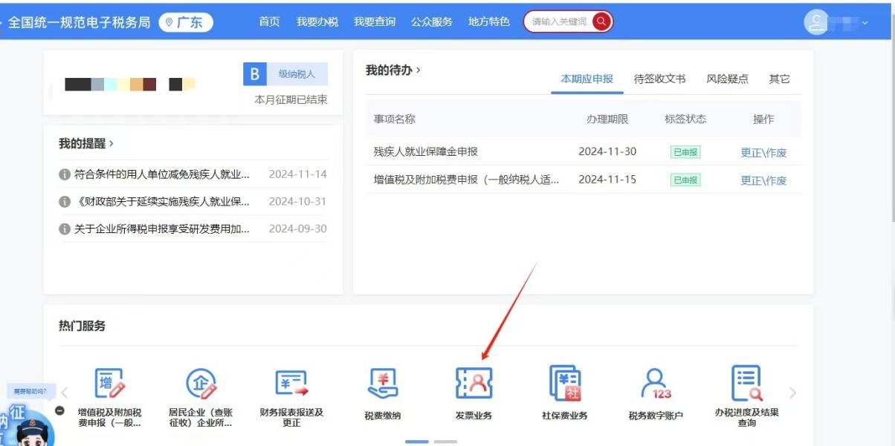**选择发票业务**

登陆电子税务局后，选择“发票业务”进入蓝字发票开具模块。如图：

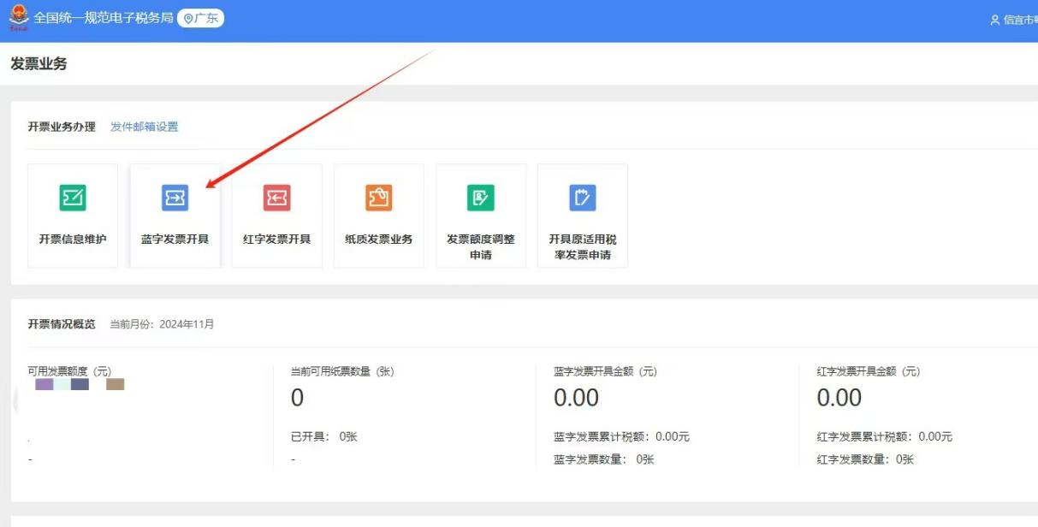

1. **开具蓝字发票**

点击“立即开票”，选择票类为“普通发票”，填写购买方信息、开票信息、备注信息等内容。确认无误后点击“发票开具”，即完成开票流程。如图：

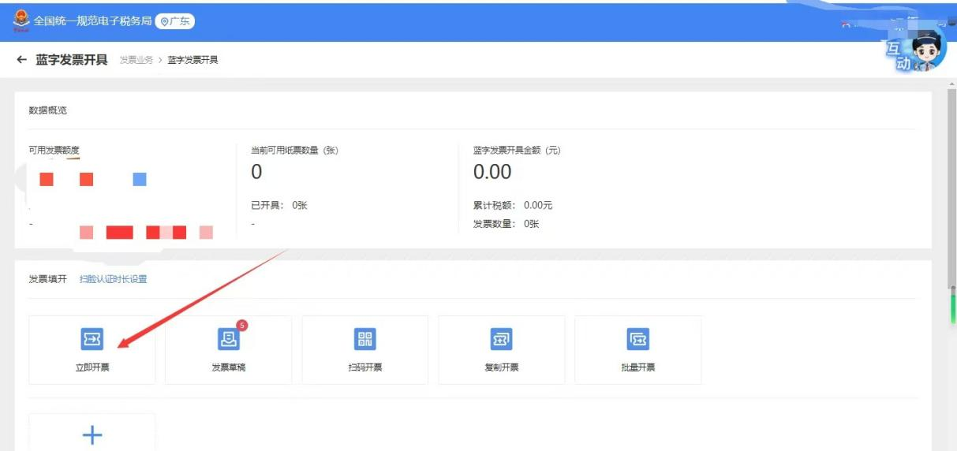

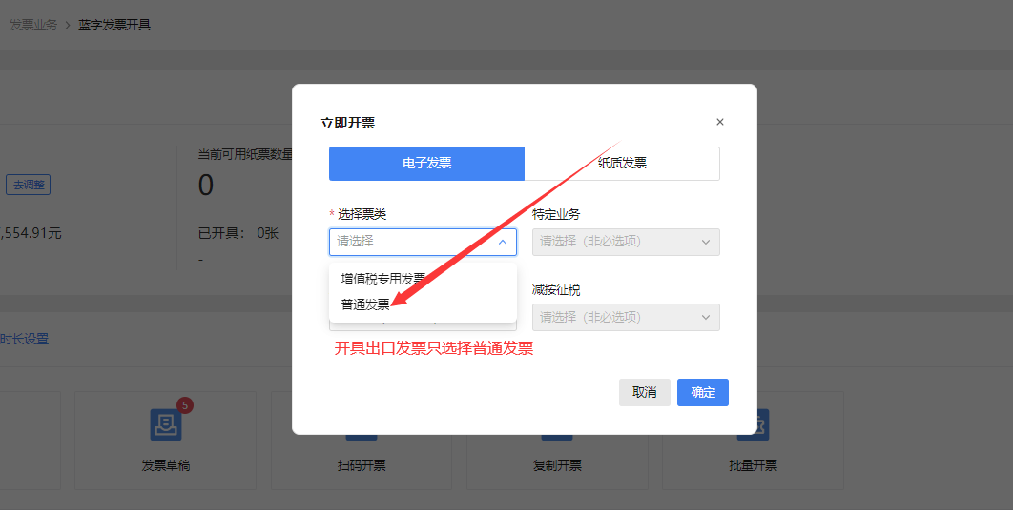

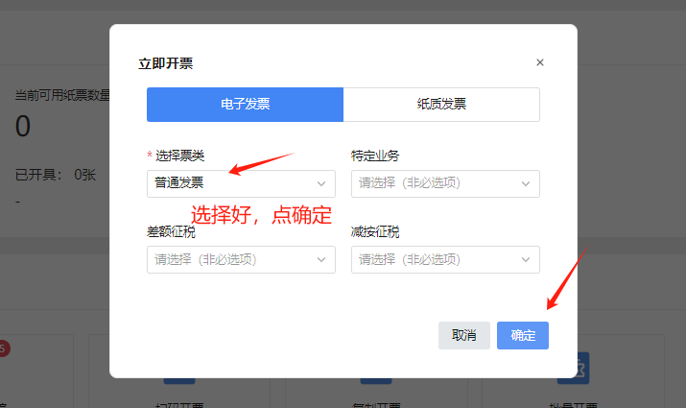

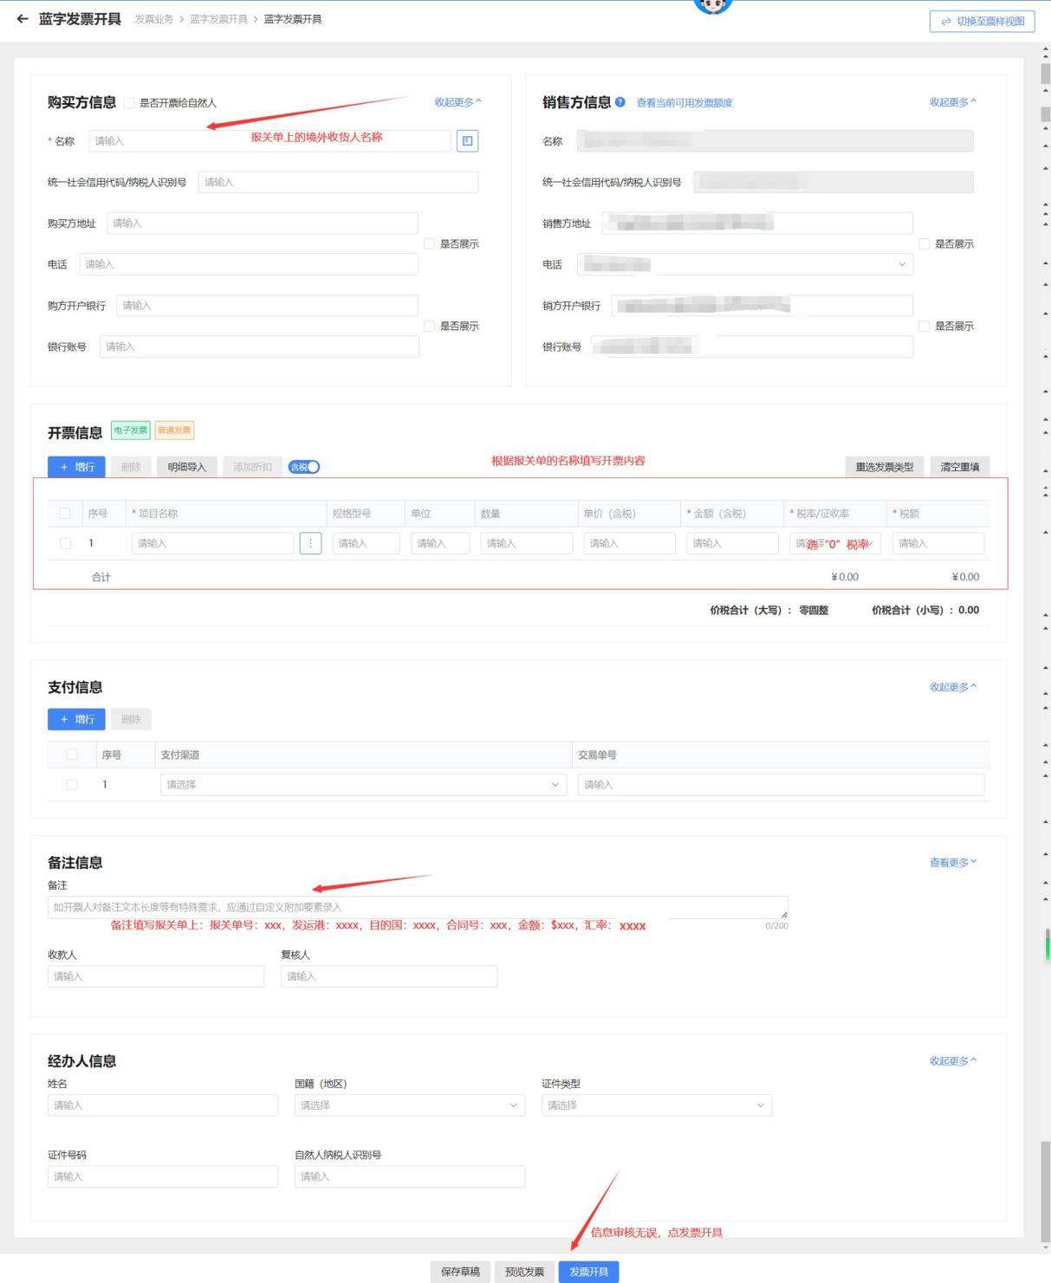

三、申报环节

竹编出口退（免）税企业以自营出口或委托出口方式销售给境外单位或个人的货物，在海关报关并实际离境后于规定申报期限内〔企业应在货物报关出口之日（以出口货物报关单〈出口退税专用〉上的出口日期为准，下同）次月起至次年4月30日前的各增值税纳税申报期内收齐有关凭证〕向主管税务机关提交免抵退税申报，税务机关按规定办理核准手续。

**需要准备的资料：**

《生产企业出口货物免、抵、退税申报明细表》；

《免抵退税申报汇总表》；

出口发票。

**（一）选择申报业务**

登录电子税务局后，通过“我要办税”->“出口退税管理” ->“出口退（免）税申报” ->“免抵退税申报”，选择“在线申报”进入申报模块。如图：



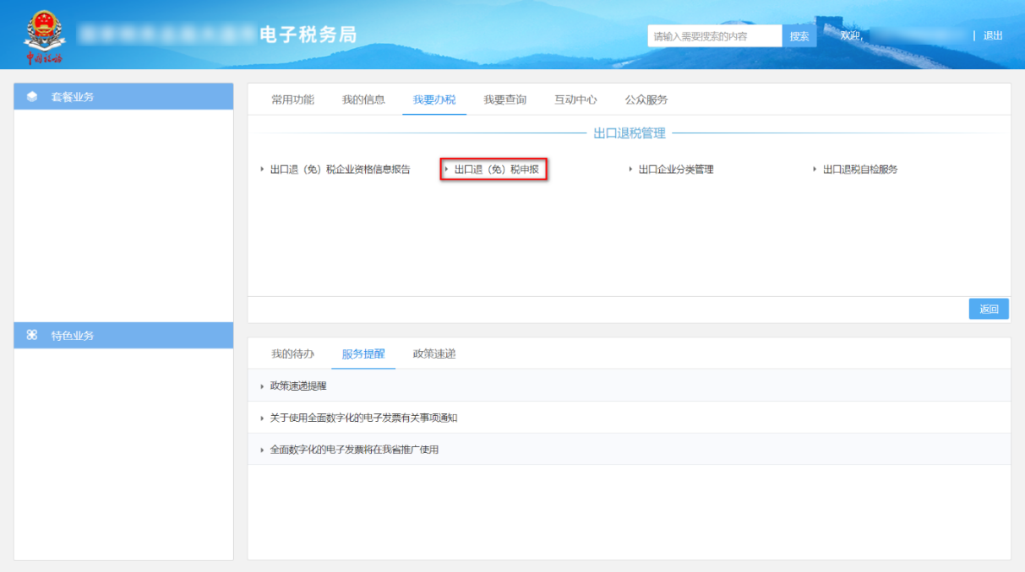

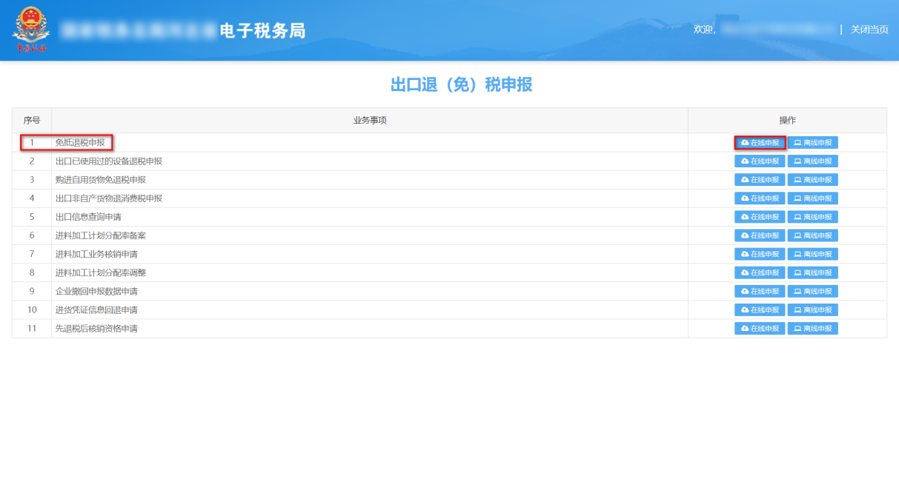

**（二）明细数据采集**

明细数据采集可采集需要申报的明细数据，同时也可以对已采集的数据进行修改、删除等操作，当采集的数据较多时，也可通过筛选功能筛选所需要的数据。同时也可根据申报数据实际情况按需要采集“海关出口商品代码、名称、退税率调整对应表”“出口货物收汇情况表”“出口货物离岸价差异原因说明表”等辅助申报的表单。如图：

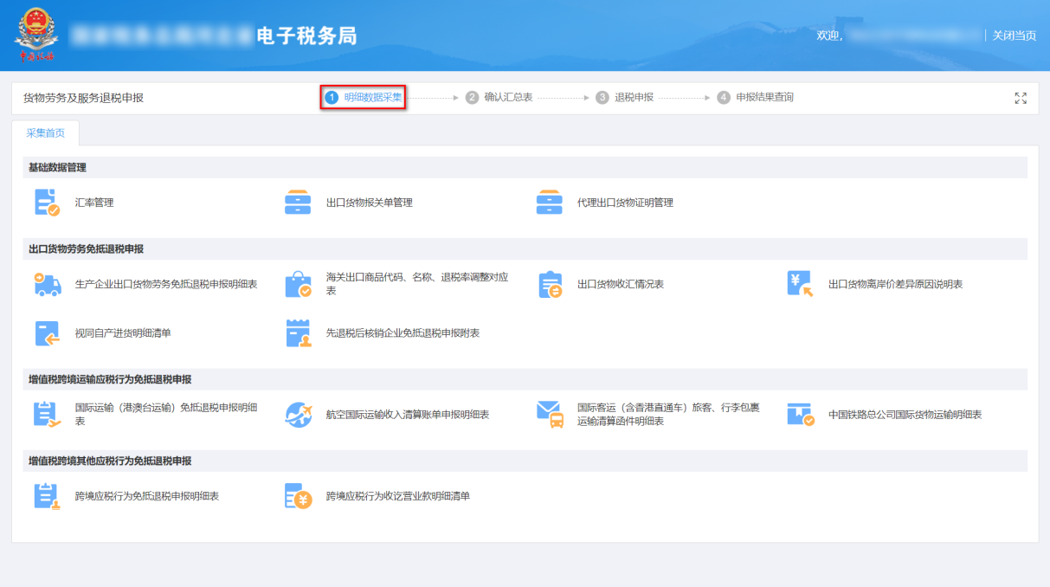

**1.新建**

点击【新建】按钮，弹出数据采集页面，可根据系统提示录入相关信息，进行数据采集，采集后点击【保存】按钮。如图：

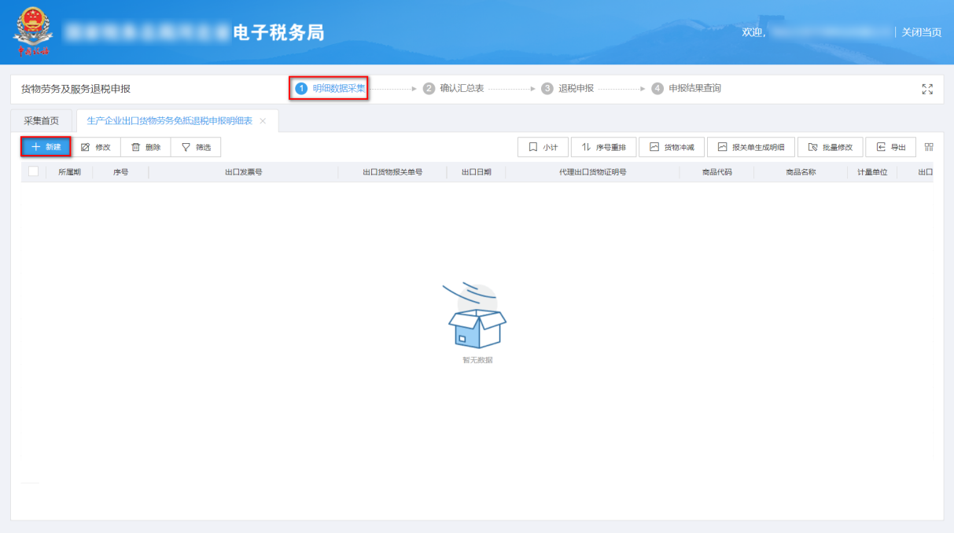

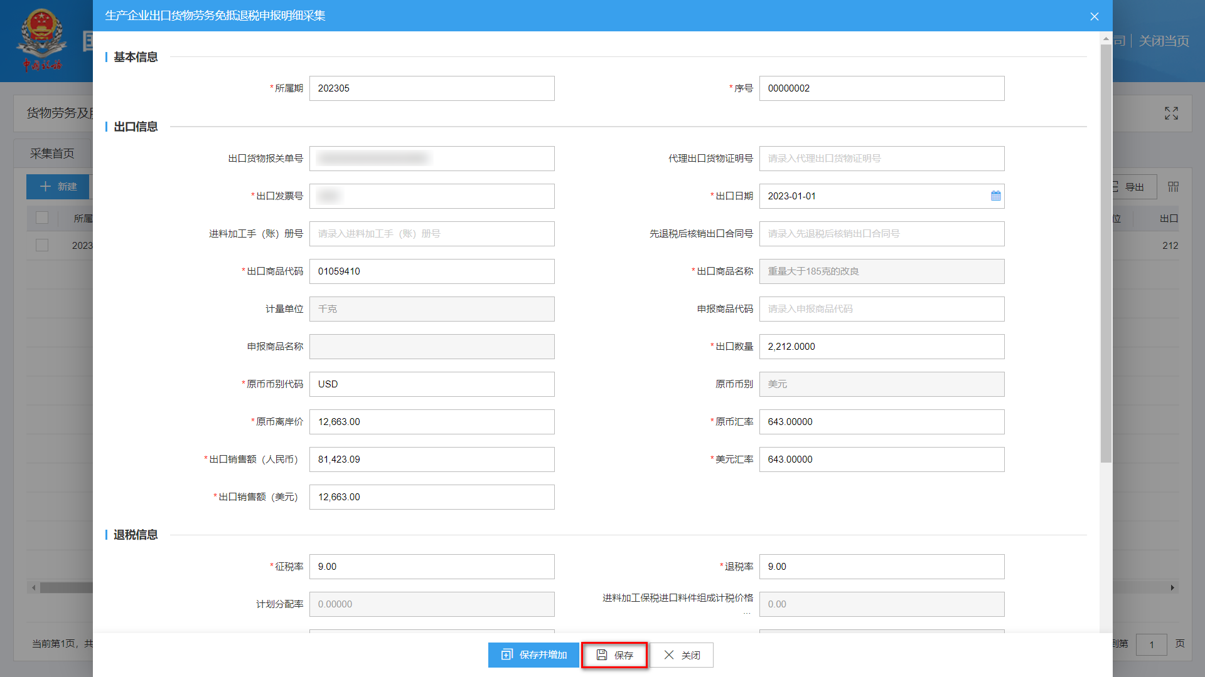

**2.修改**

勾选需要修改的数据，点击【修改】按钮，弹出编辑界面，修改相应字段，之后点击【保存】按钮。如图：

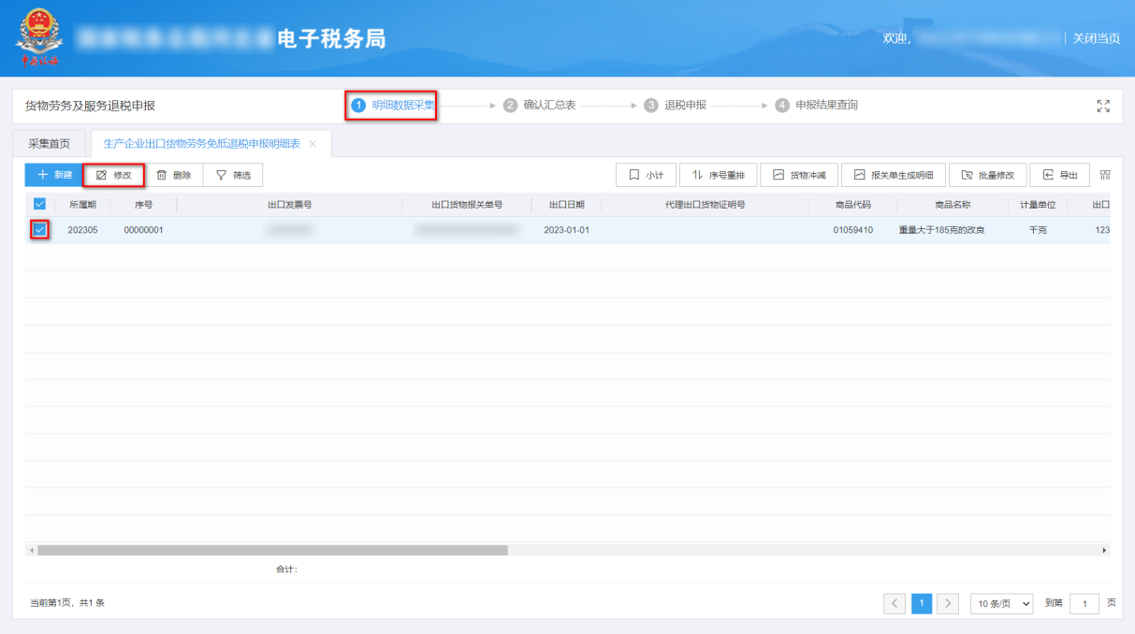



**3.删除**

勾选需要删除的数据，点击【删除】按钮，再点击【确认】按钮，删除所选数据。如图：

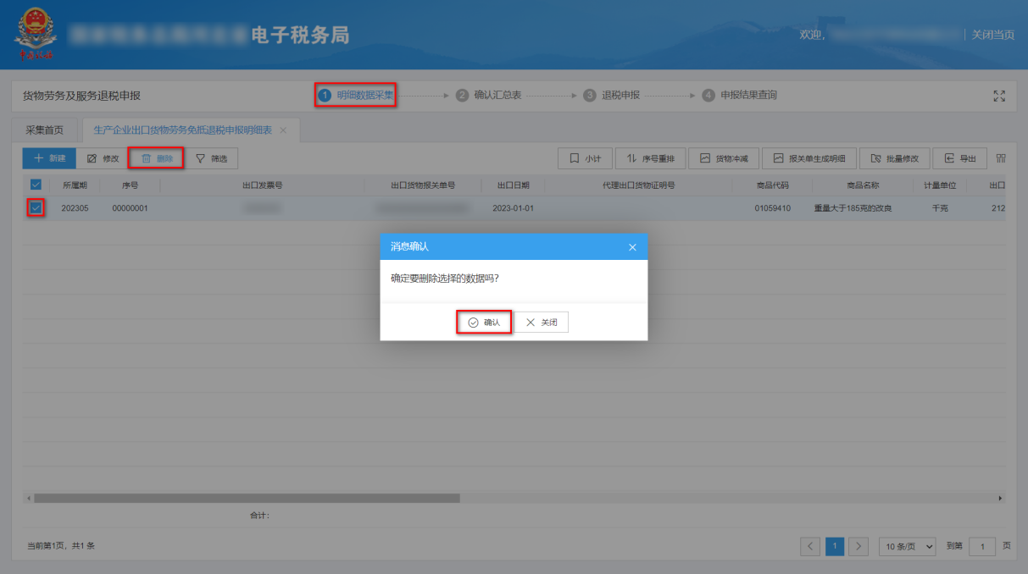

**4.筛选**

点击【筛选】按钮，输入筛选条件，点击【查询】按钮，可以进行数据筛选查询。如图：

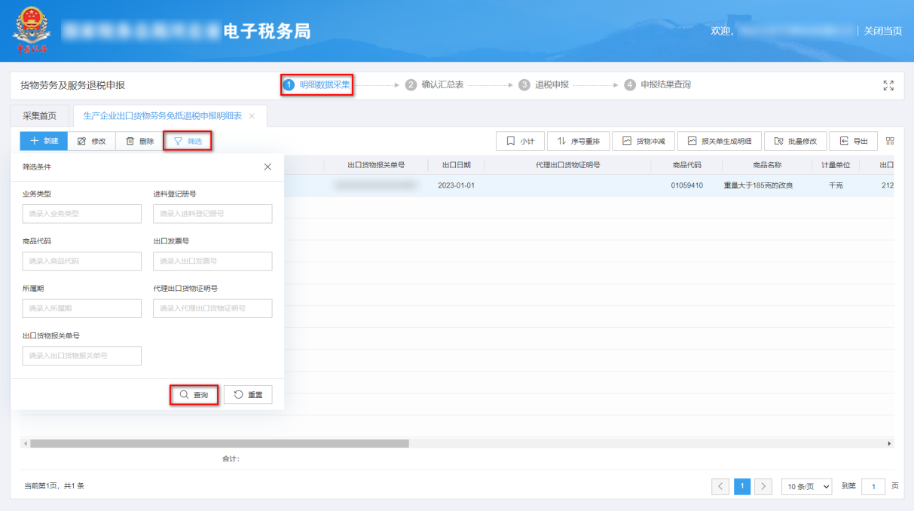

**（三）确认汇总表**

明细数据采集后，进入确认汇总表界面，录入“所属期”、“不得抵扣累加”及“期末留抵税额”后，点击【确认】按钮生成汇总表数据。如图：

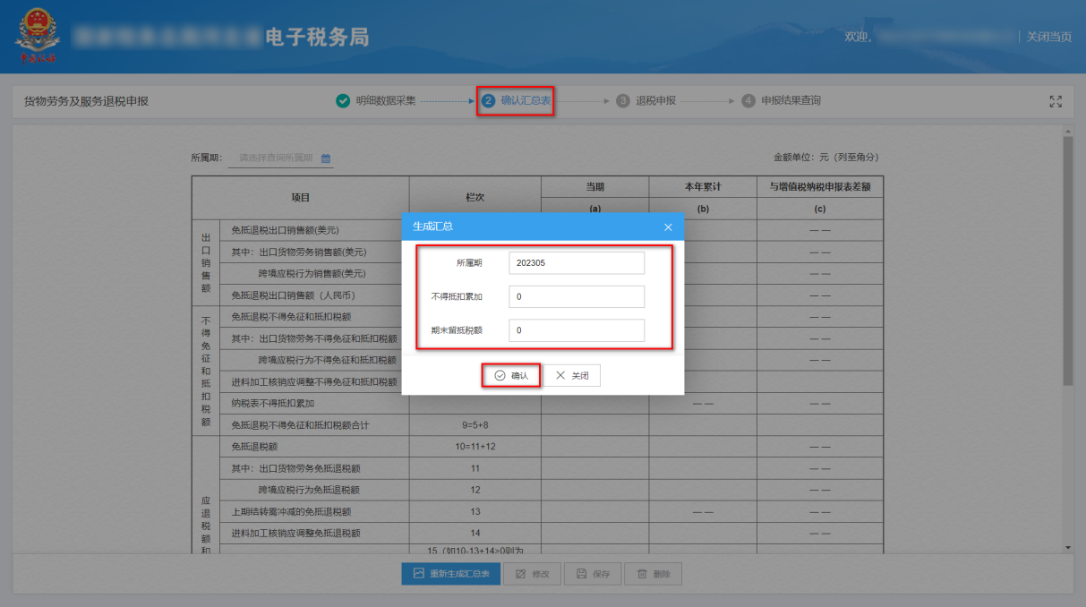

**（四）退税申报**

明细数据采集及汇总表生成后生成可用于申报的申报数据，再上传相关附列资料（《生产企业出口货物免、抵、退税申报明细表》；出口发票）。可通过数据自检检查申报数据是否存在疑点，若申报数据自检无疑点，可将申报数据正式申报，供税务机关审核。若申报自检存在疑点，可将申报数据撤销至明细数据采集中进行修改。同时也可以通过打印报表下载功能下载报表用于打印。

**1.生成申报数据**

点击【生成申报数据】按钮，录入“申报年月”，点击【确认】按钮，生成申报数据。如图：

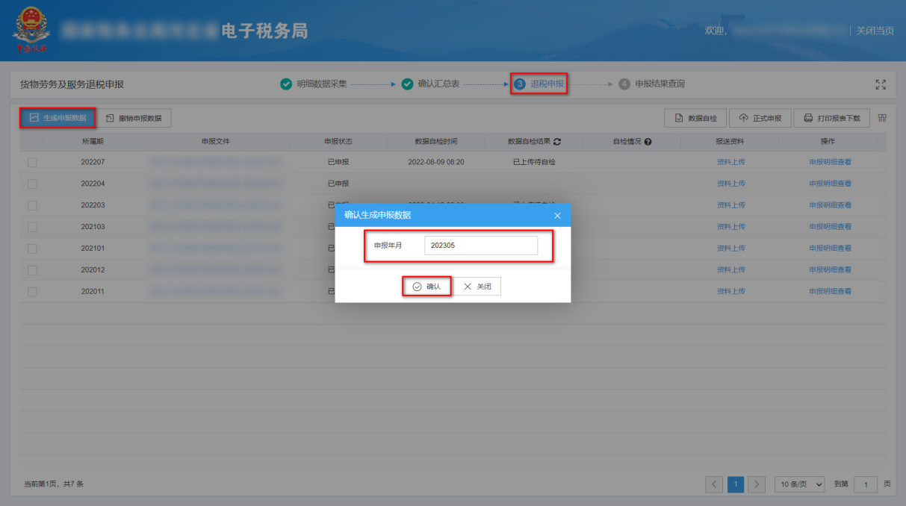

**2.资料上传**

点击【资料上传】按钮，弹出报送资料维护页面，按需要上传相关附列资料，再点击【确认提交】按钮，提交上传的附列资料。如图：

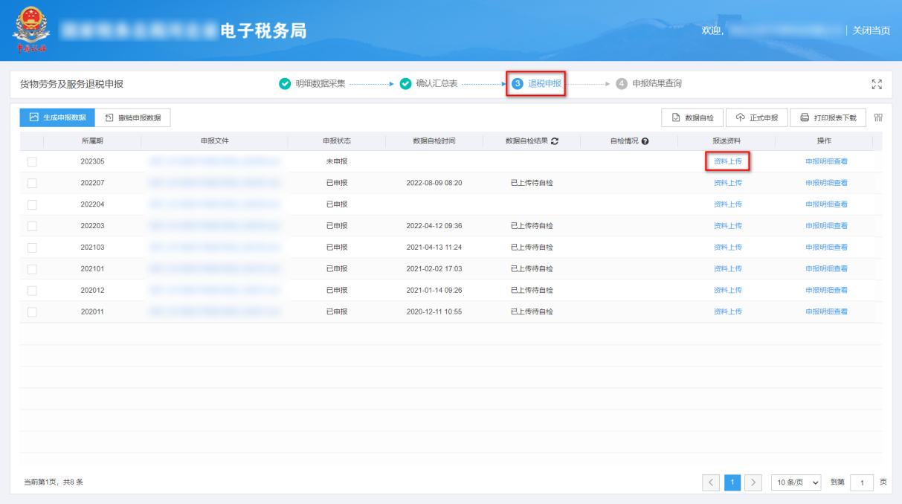

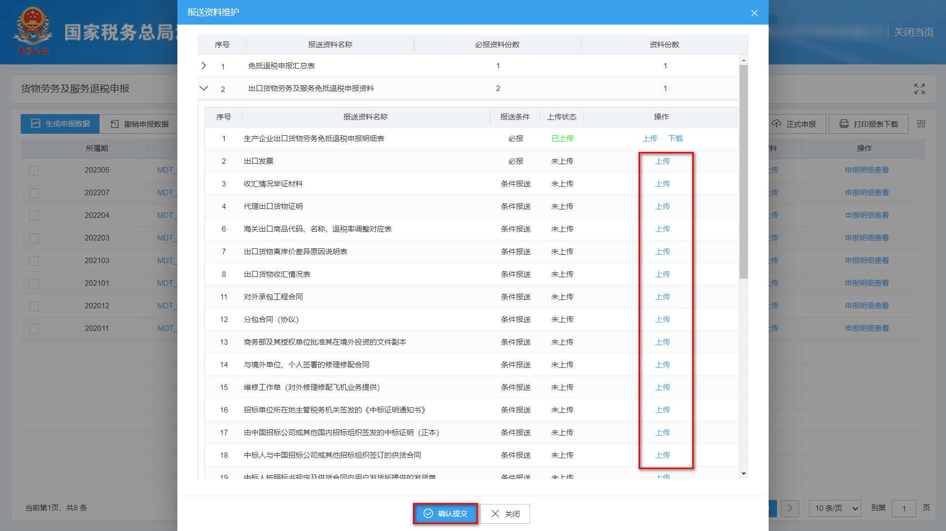

**3.数据自检**

勾选需要自检的数据，点击【数据自检】按钮，进行数据自检，自检成功后可在“自检情况”下查看自检出的疑点个数，点击具体“疑点个数”，可查看疑点详情。如图：

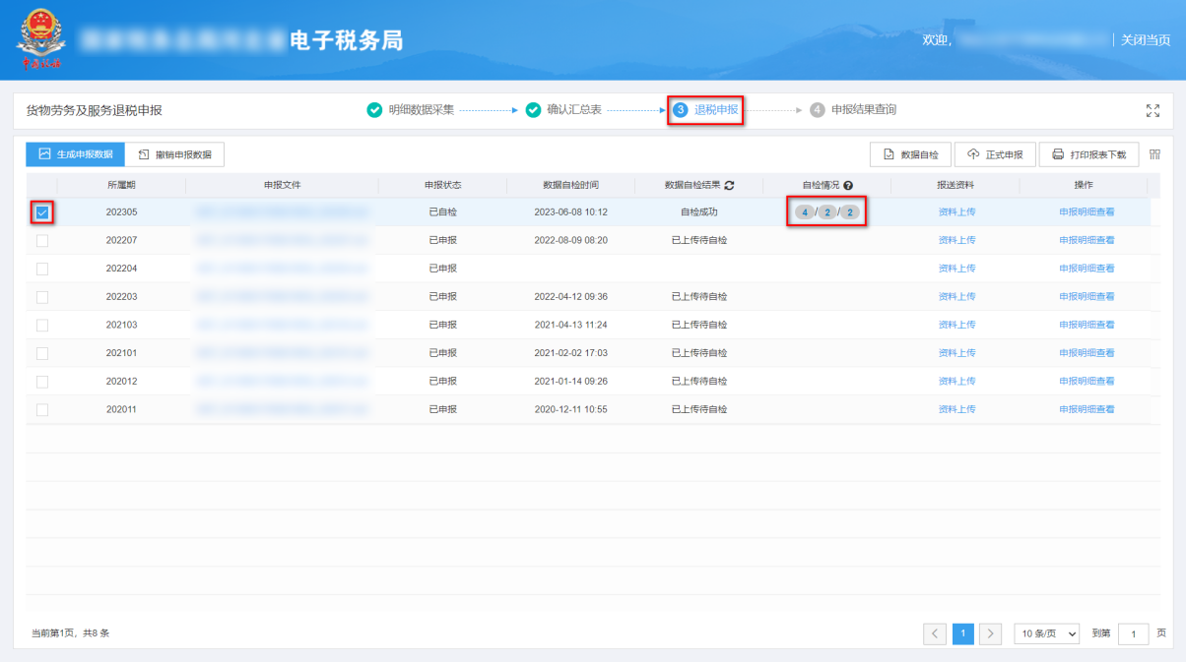

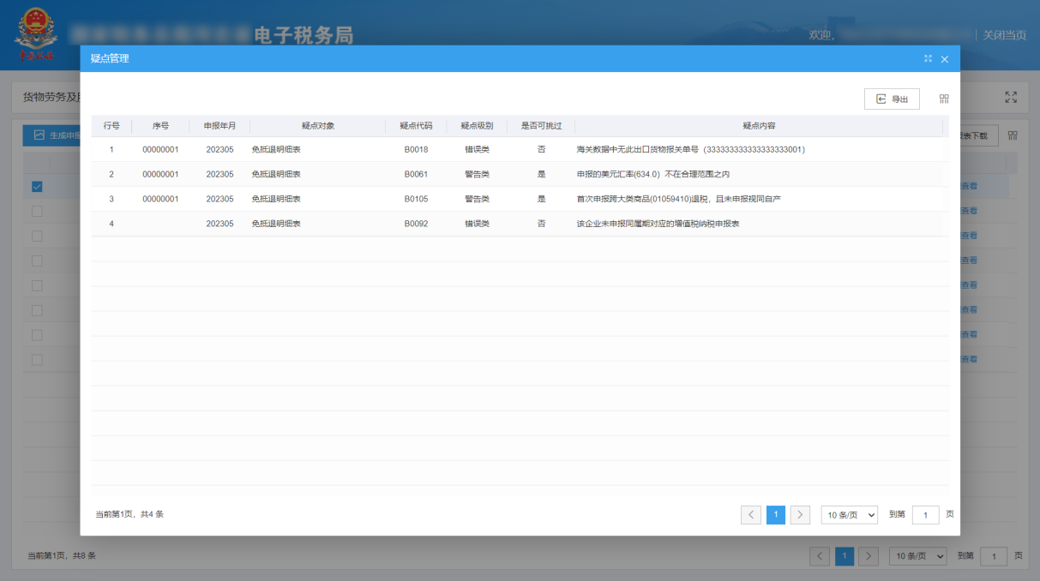

**4.正式申报**

勾选需要正式申报的数据，点击【正式申报】按钮，再点击【确认】按钮，将申报数据正式申报。如图：

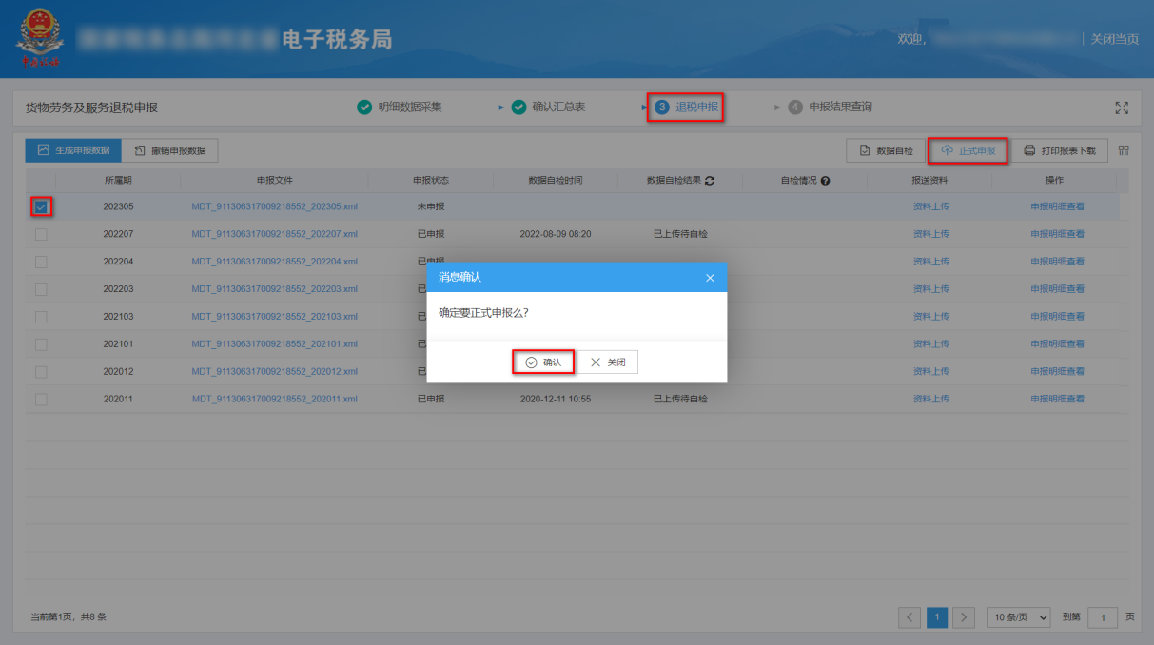

**5.申报明细查看**

点击【申报明细查看】按钮可查看已生成的申报明细数据。如图：

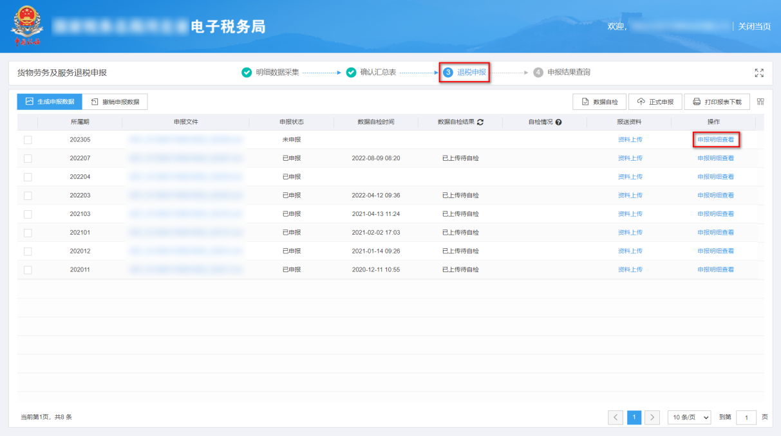

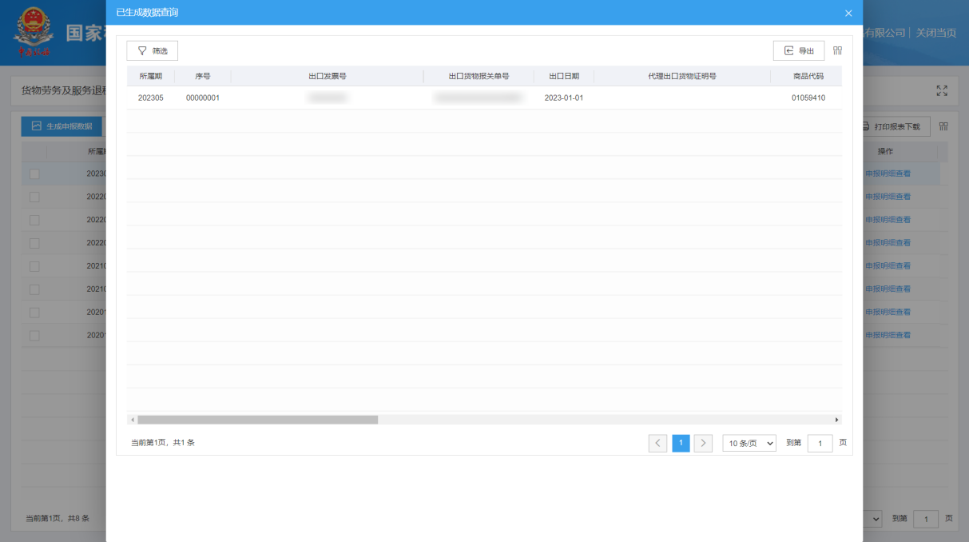

**6.打印报表下载**

勾选已生成的数据，点击【打印报表下载】按钮，将报表下载保存至本地电脑后进行报表打印。如图：

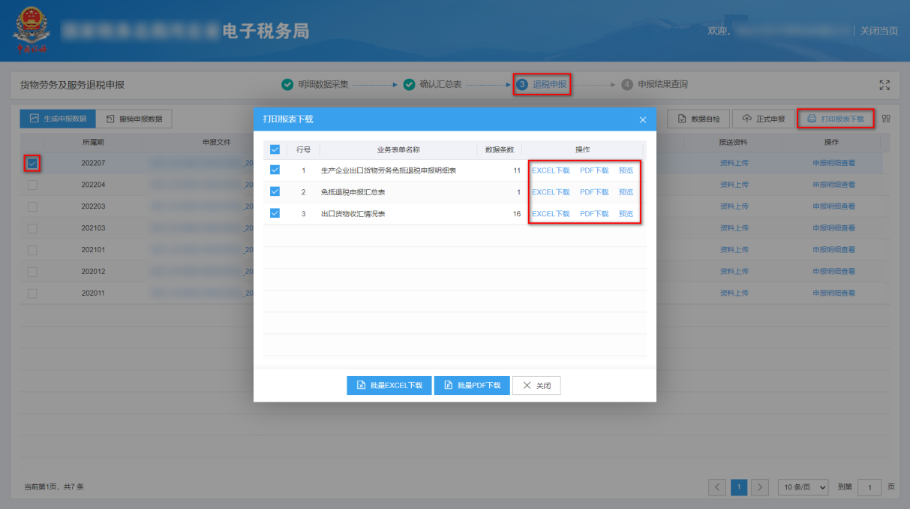

**7.撤销申报数据**

勾选已生成的申报数据，点击【撤销申报数据】按钮，再点击【确认】按钮，可将申报数据撤销至明细数据采集界面，进行数据修改。如图：

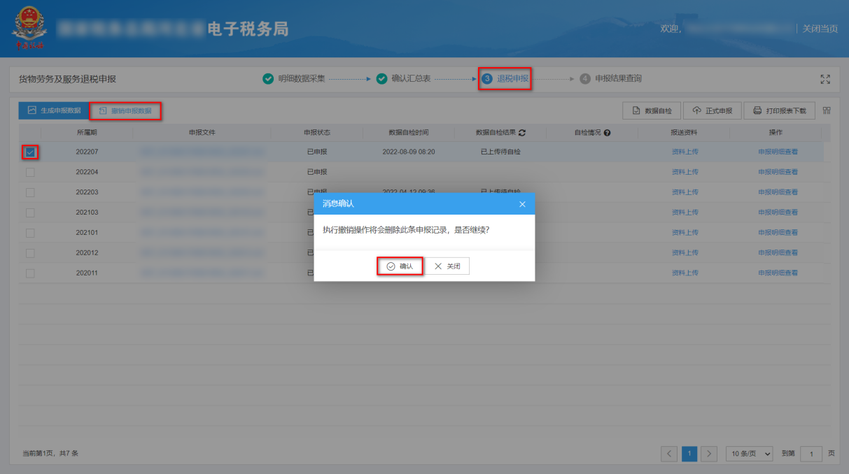

**（五）申报结果查询**

正式申报后，可实时查询税务机关对该退税业务的审核状态及流程信息，点击“税务事项通知书”可下载该笔申报对应的电子版《准予受理通知书》等税务文书。如图：

